2t/SA/Parti- og vælgeradfærd

- Repetition af partiadfærdsteorierne og skillelinjer.

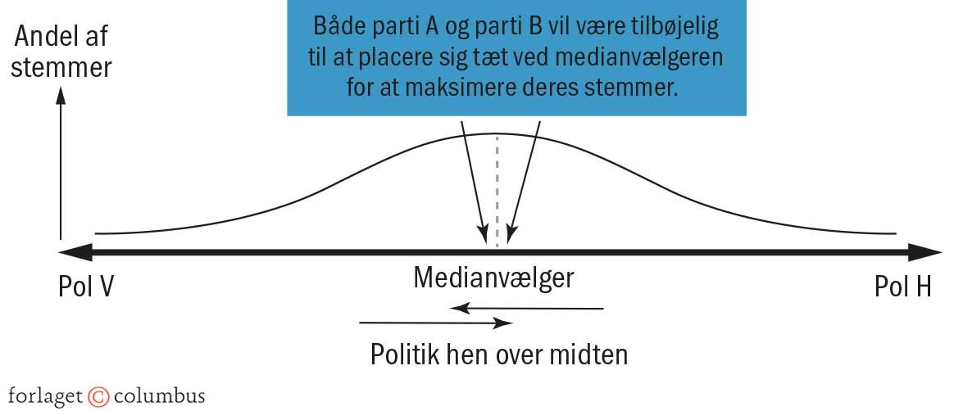
Figur 1: Downs medianvælgermodel
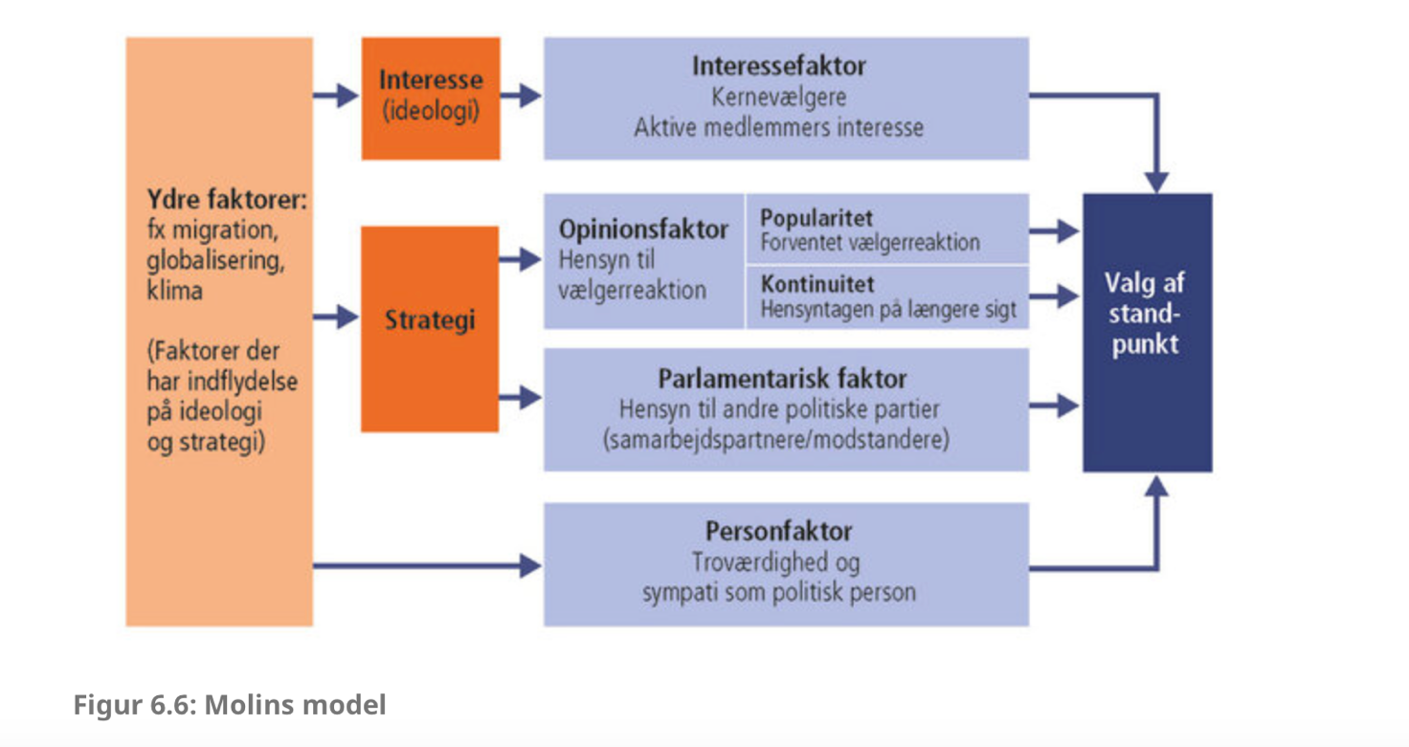

Figur 2: Molins model

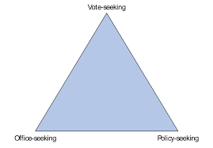

Figur 3: Kaare Strøms model

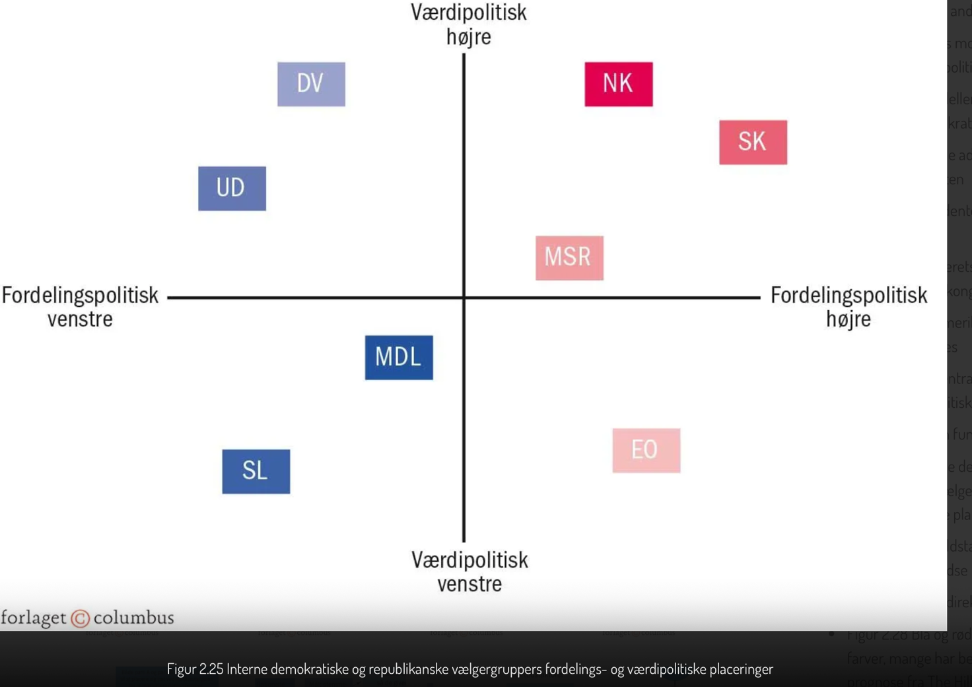

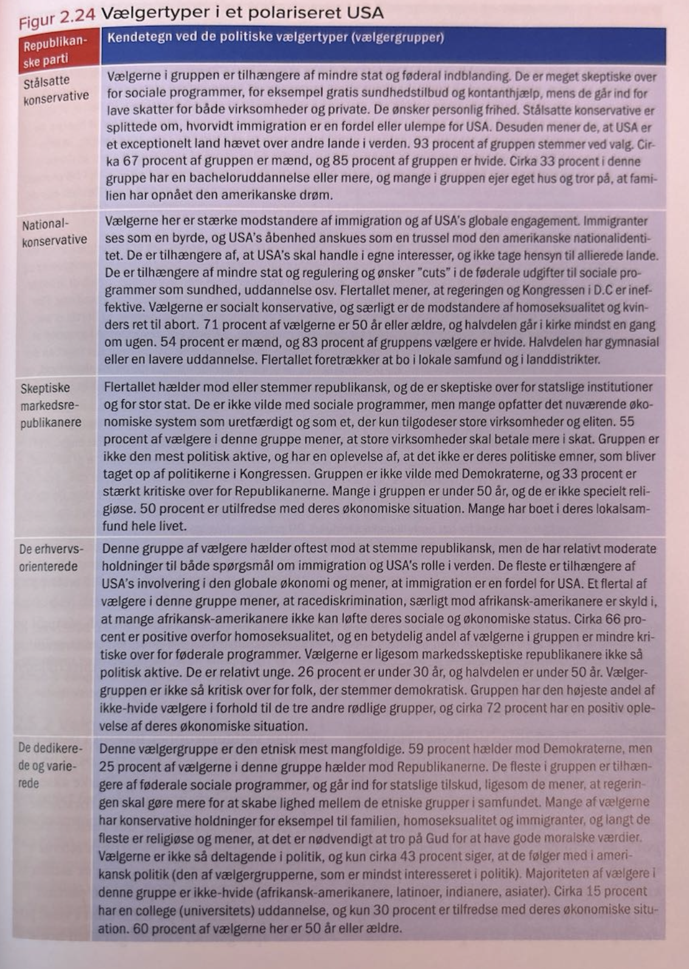
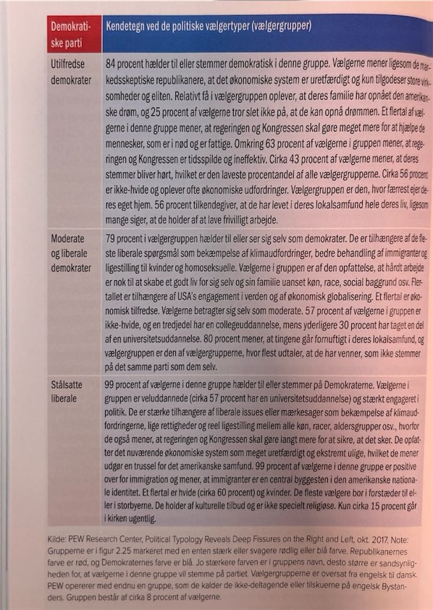
- Hvem er Trump?
  - Se derefter de to videoer på følgende links:
    - https://www.youtube.com/watch?v=ivGgBk9Qb7Y
    - https://www.youtube.com/watch?v=diniBC70rdI
    - Hvilke politiske budskaber ses i videoerne?
    - Hvilke politiske emner tages op?
    - Hvordan kan man se Trumps/republikanernes ideologiske baggrund
    - Hvilke dele af partiadfærdsteorierne kan forklare de budskaber, der fremføres i videoen?

- Hvem er Harris?
  - Se derefter de to videoer på følgende links:
    - https://www.youtube.com/watch?v=YEOVT4DhZC0
    - https://www.youtube.com/watch?v=7_p3SVrdItY
    - Hvilke politiske budskaber ses i videoerne?
    - Hvilke politiske emner tages op?
    - Hvordan kan man se Harris/Demokraternes ideologiske baggrund
    - Hvilke dele af partiadfærdsteorierne kan forklare de budskaber, der fremføres i videoen?

- Hvad kan der udledes om udviklingen i tilslutningen til Republikanerne og Demokraterne blandt vælgere med forskellige uddannelsesniveauer? Du skal anvende viden om vælgeradfærd i din besvarelse. Her skal du supplere med teori om vælgeradfærd i USA's udfordringer, 4 udgave, s. 129-134 som du skal læse.
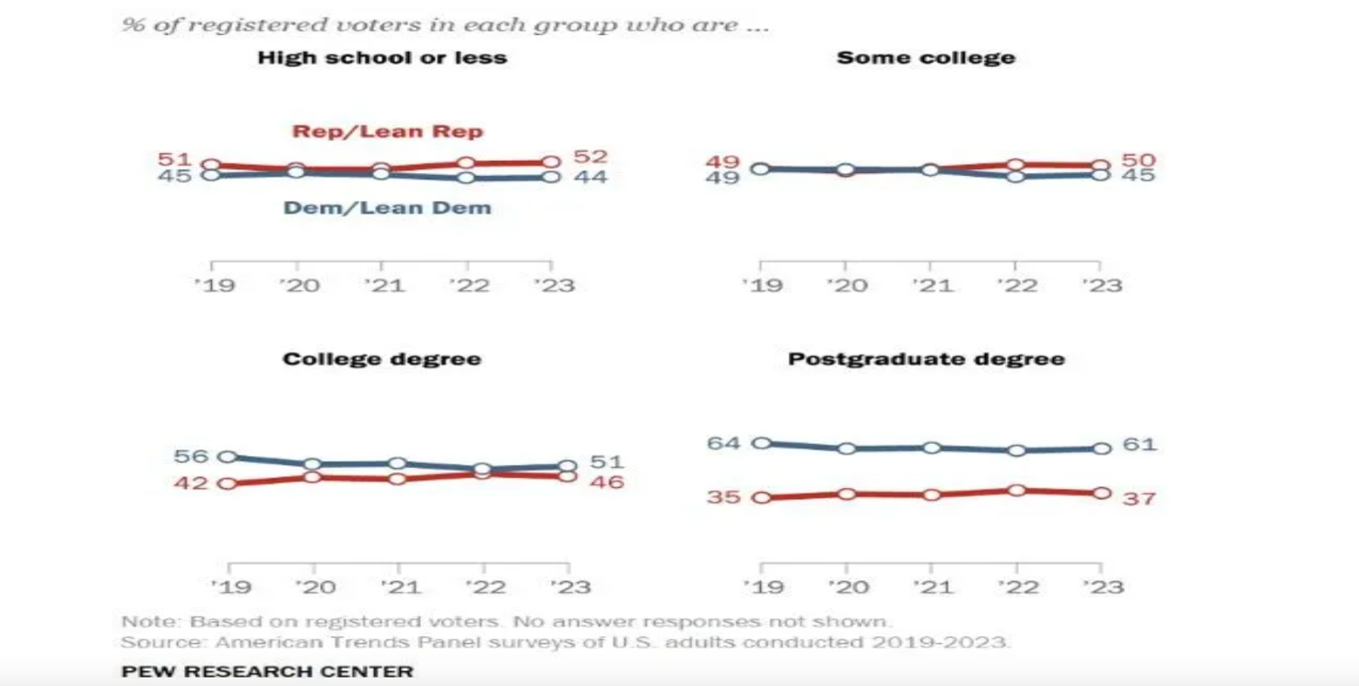
3. Hvad kan der af figur 5 fra Pew Research Center udledes om køn og partivalg i USA i 2023.
Hvilken betydning har statistisk usikkerhed ifølge noten?
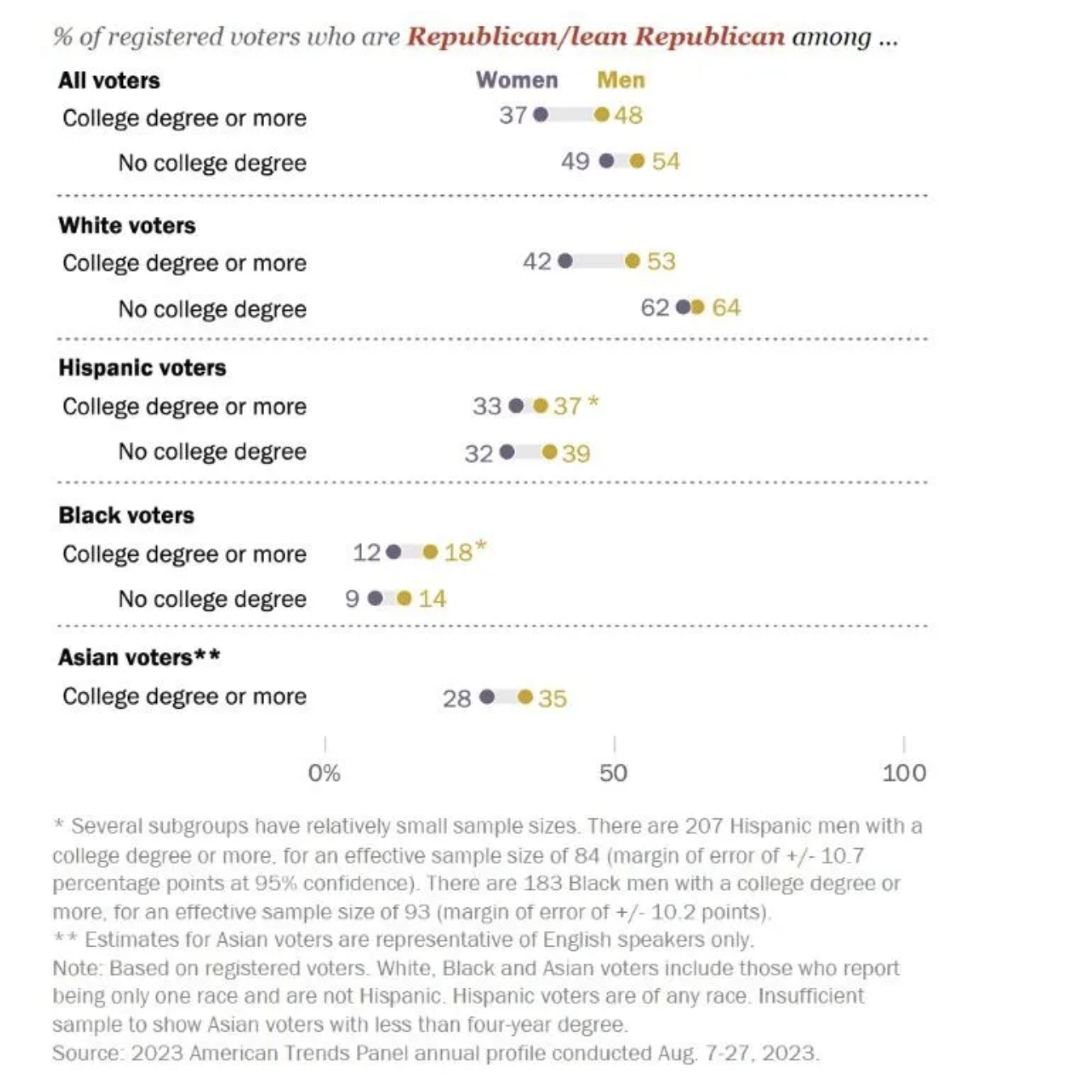

- Hvad kan der udledes om etnicitet og partivalg i USA på baggrund af nedenstående

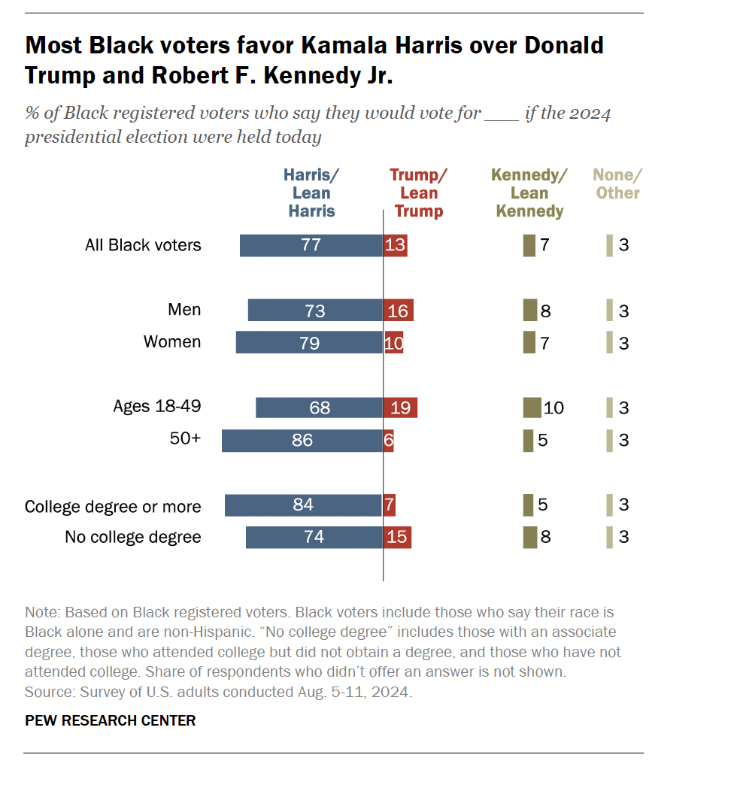
- Skriv en kort tekst på ca. 10 linjer, hvor du sammenfatter ovenstående mønstre i vælgeradfærd

